Задание №1.

Название задания: 0001
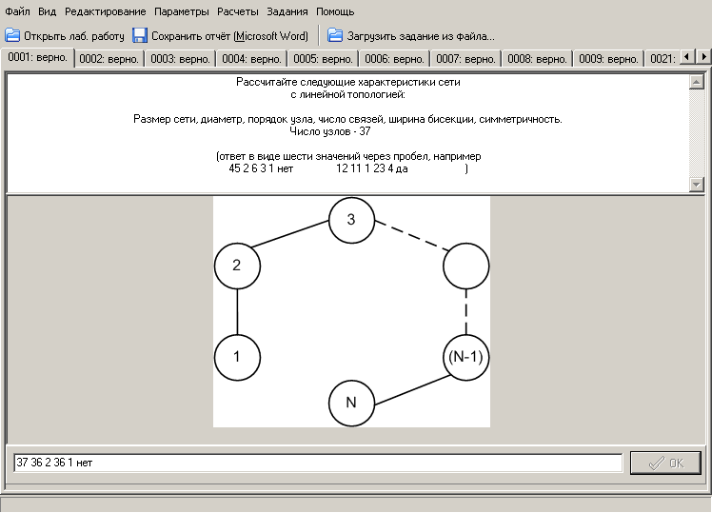Рассчитайте следующие характеристики сети
с линейной топологией:

Размер сети, диаметр, порядок узла, число связей, ширина бисекции, симметричность.
Число узлов - 37

(ответ в виде шести значений через пробел, например
45 2 6 3 1 нет 12 11 1 23 4 да )

Расчетные формулы / Теоретическое обоснование / Схемы

Решение:

Задание №2.

Название задания: 0002
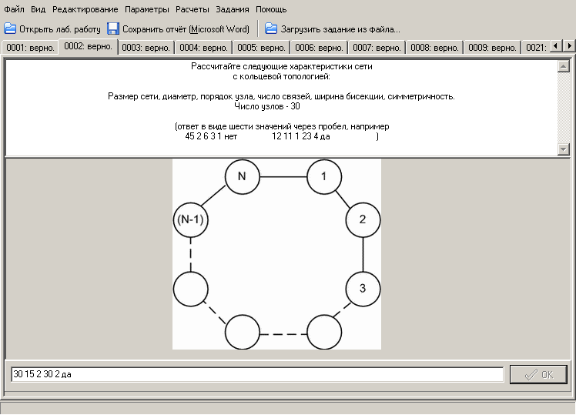Рассчитайте следующие характеристики сети
с кольцевой топологией:

Размер сети, диаметр, порядок узла, число связей, ширина бисекции, симметричность.
Число узлов - 30

(ответ в виде шести значений через пробел, например
45 2 6 3 1 нет 12 11 1 23 4 да )

Расчетные формулы / Теоретическое обоснование / Схемы

Решение:

Задание №3.

Название задания: 0003
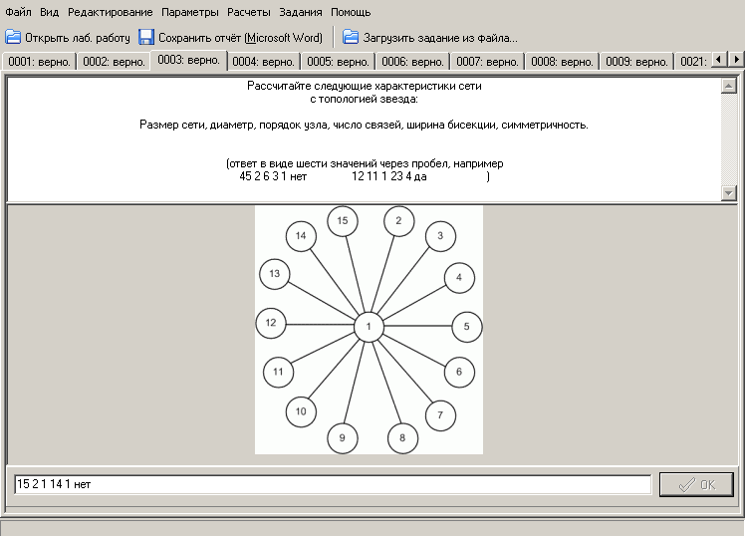Рассчитайте следующие характеристики сети
с топологией звезда:

Размер сети, диаметр, порядок узла, число связей, ширина бисекции, симметричность.

(ответ в виде шести значений через пробел, например
45 2 6 3 1 нет 12 11 1 23 4 да )

Расчетные формулы / Теоретическое обоснование / Схемы

Решение:

Задание №4.

Название задания: 0004
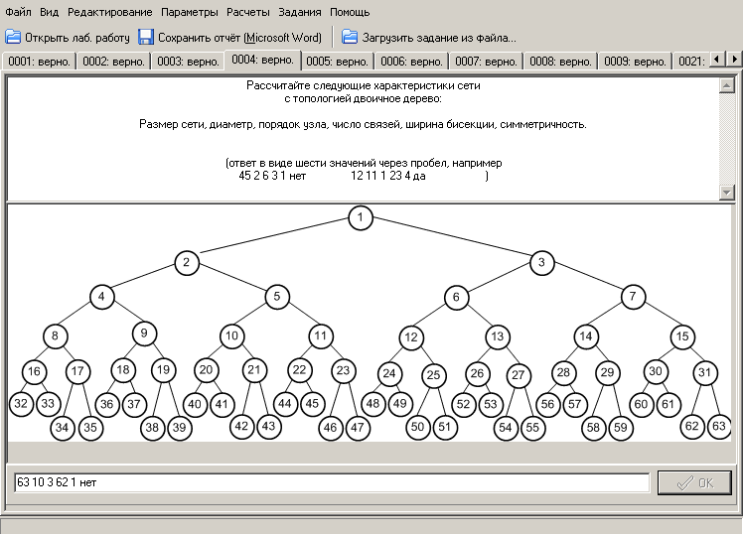Рассчитайте следующие характеристики сети
с топологией двоичное дерево:

Размер сети, диаметр, порядок узла, число связей, ширина бисекции, симметричность.

(ответ в виде шести значений через пробел, например
45 2 6 3 1 нет 12 11 1 23 4 да )

Расчетные формулы / Теоретическое обоснование / Схемы

Решение:

Задание №5.

Название задания: 0005
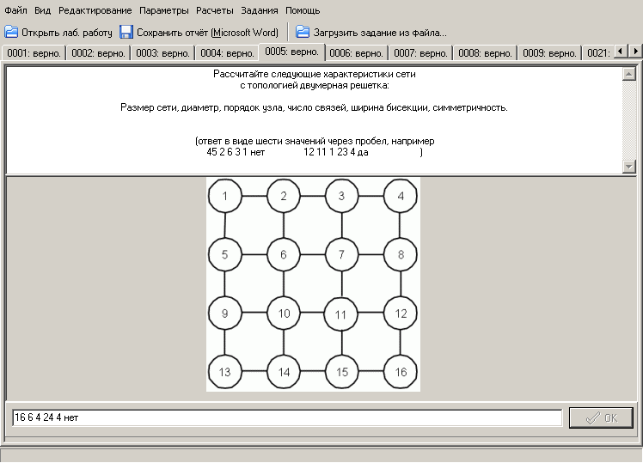Рассчитайте следующие характеристики сети
с топологией двумерная решетка:

Размер сети, диаметр, порядок узла, число связей, ширина бисекции, симметричность.

(ответ в виде шести значений через пробел, например
45 2 6 3 1 нет 12 11 1 23 4 да )

Расчетные формулы / Теоретическое обоснование / Схемы

Решение:

Задание №6.

Название задания: 0006
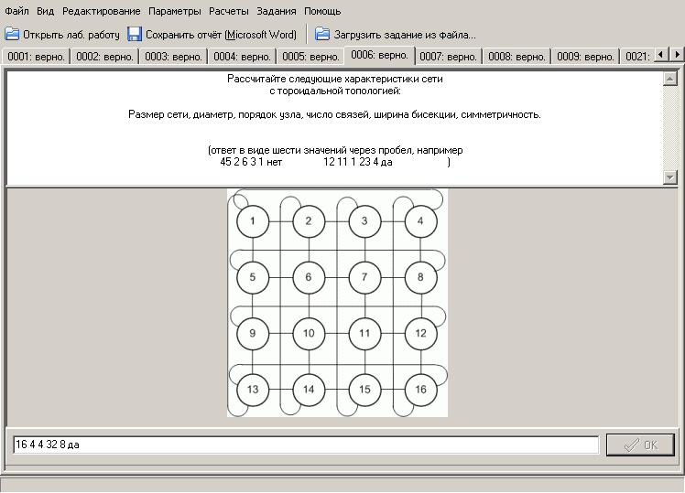Рассчитайте следующие характеристики сети
с тороидальной топологией:

Размер сети, диаметр, порядок узла, число связей, ширина бисекции, симметричность.

(ответ в виде шести значений через пробел, например
45 2 6 3 1 нет 12 11 1 23 4 да )

Расчетные формулы / Теоретическое обоснование / Схемы

Решение:

Задание №7.

Название задания: 0007
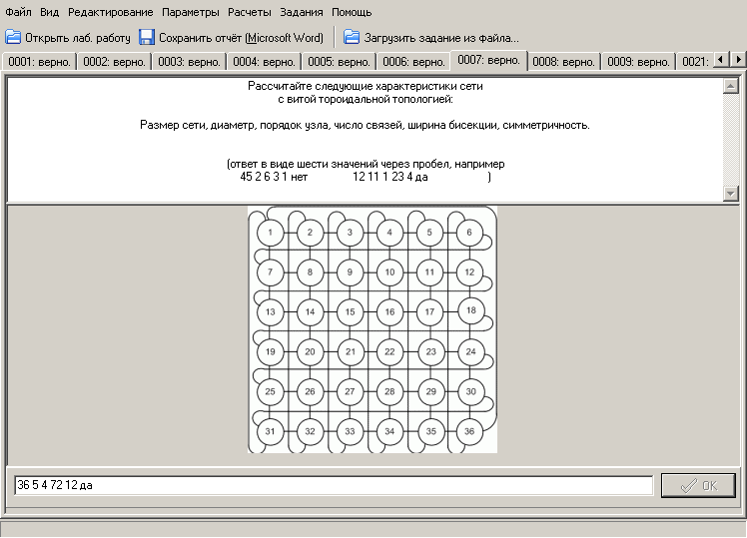Рассчитайте следующие характеристики сети
с витой тороидальной топологией:

Размер сети, диаметр, порядок узла, число связей, ширина бисекции, симметричность.

(ответ в виде шести значений через пробел, например
45 2 6 3 1 нет 12 11 1 23 4 да )

Расчетные формулы / Теоретическое обоснование / Схемы

Решение:

Задание №8.

Название задания: 0008
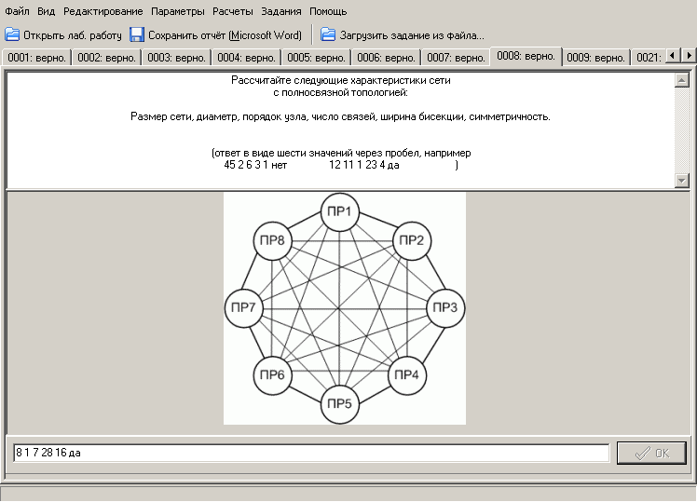Рассчитайте следующие характеристики сети
с полносвязной топологией:

Размер сети, диаметр, порядок узла, число связей, ширина бисекции, симметричность.

(ответ в виде шести значений через пробел, например
45 2 6 3 1 нет 12 11 1 23 4 да )

Расчетные формулы / Теоретическое обоснование / Схемы

Решение:

Задание №9.

Название задания: 0009
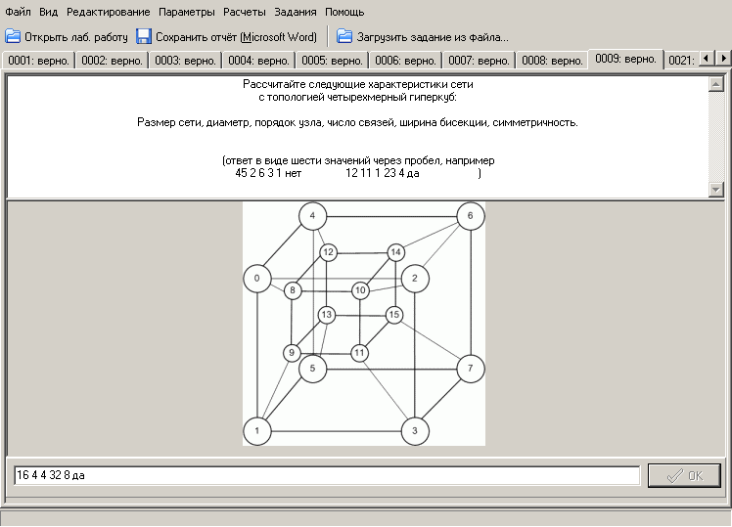Рассчитайте следующие характеристики сети
с топологией четырехмерный гиперкуб:

Размер сети, диаметр, порядок узла, число связей, ширина бисекции, симметричность.

(ответ в виде шести значений через пробел, например
45 2 6 3 1 нет 12 11 1 23 4 да )

Расчетные формулы / Теоретическое обоснование / Схемы

Решение:

Задание №10.

Название задания: 0021
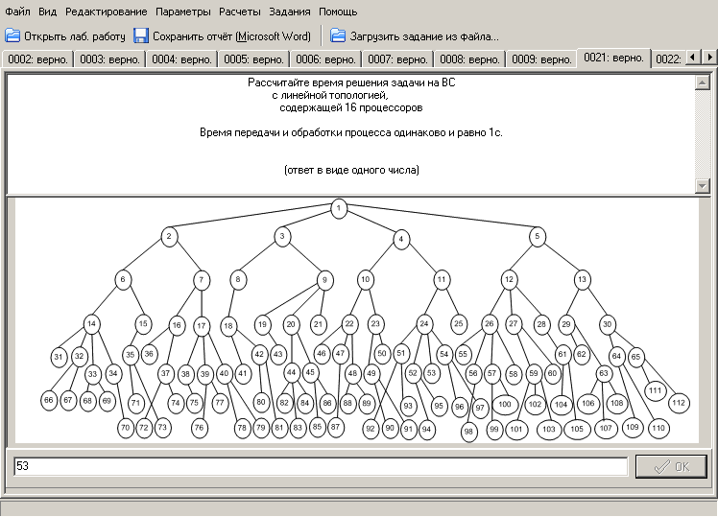Рассчитайте время решения задачи на ВС
с линейной топологией,
содержащей 16 процессоров

Время передачи и обработки процесса одинаково и равно 1с.

(ответ в виде одного числа)

Расчетные формулы / Теоретическое обоснование / Схемы

Решение:

Задание №11.

Название задания: 0022
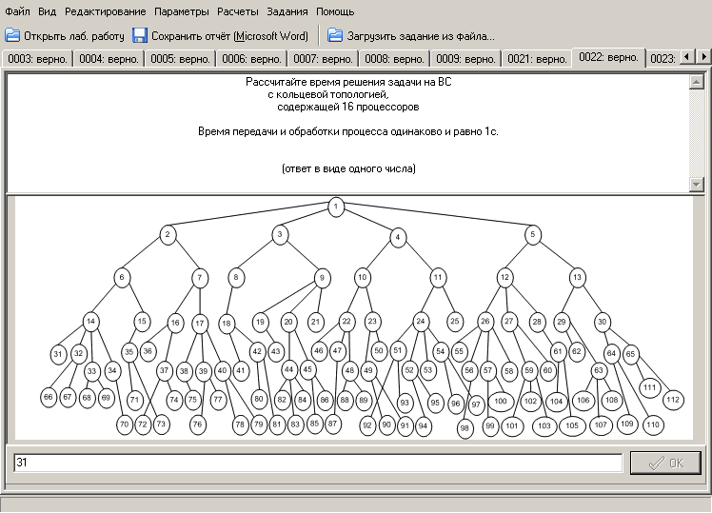Рассчитайте время решения задачи на ВС
с кольцевой топологией,
содержащей 16 процессоров

Время передачи и обработки процесса одинаково и равно 1с.

(ответ в виде одного числа)

Расчетные формулы / Теоретическое обоснование / Схемы

Решение:

Задание №12.

Название задания: 0023
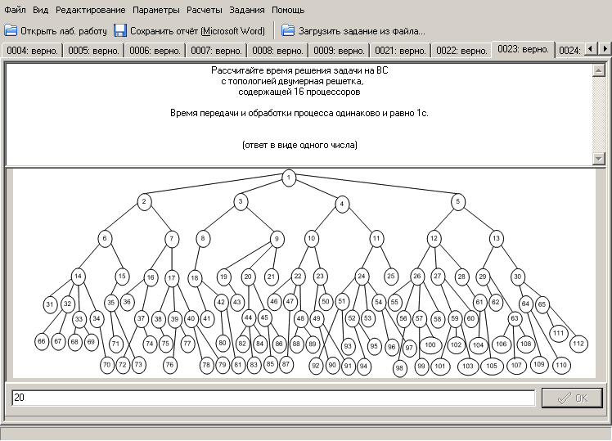Рассчитайте время решения задачи на ВС
с топологией двумерная решетка,
содержащей 16 процессоров

Время передачи и обработки процесса одинаково и равно 1с.

(ответ в виде одного числа)

Расчетные формулы / Теоретическое обоснование / Схемы

Решение:

Задание №13.

Название задания: 0024
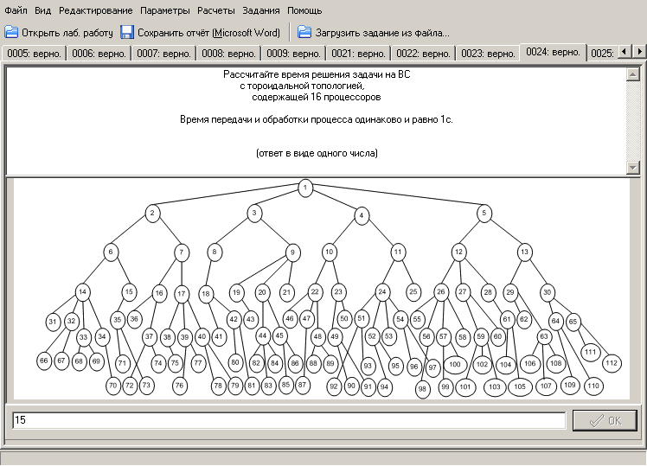Рассчитайте время решения задачи на ВС
с тороидальной топологией,
содержащей 16 процессоров

Время передачи и обработки процесса одинаково и равно 1с.

(ответ в виде одного числа)

Расчетные формулы / Теоретическое обоснование / Схемы

Решение:

Задание №14.

Название задания: 0025
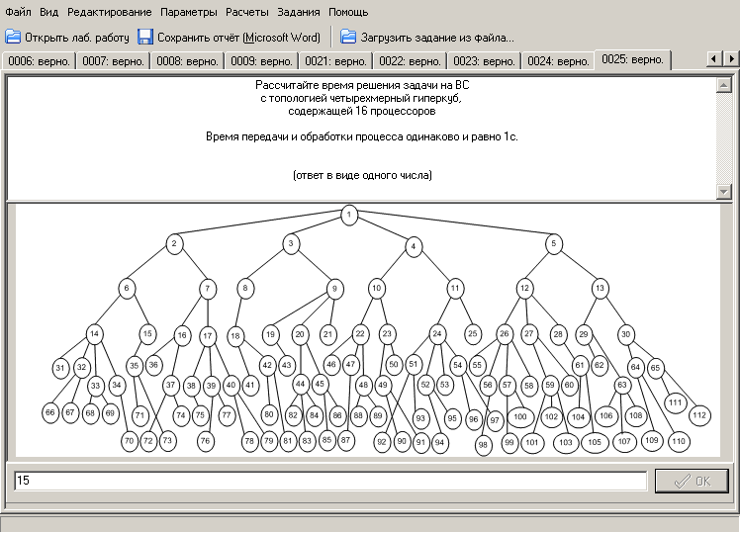Рассчитайте время решения задачи на ВС
с топологией четырехмерный гиперкуб,
содержащей 16 процессоров

Время передачи и обработки процесса одинаково и равно 1с.

(ответ в виде одного числа)

Расчетные формулы / Теоретическое обоснование / Схемы

Решение:

Выводы:

